Задание по математике для обучающихся группы Ср - 18 .
Добрый день. Сегодня продолжаем работать над темой «Степень с рациональным показателем»
Вычислить:
    - $9^{\frac{3}{2}}$ + ${27}^{\frac{2}{3}}$– ${(\frac{1}{16})}^{\frac{-3}{4}}$.
    - 25^{1,5} + (0,25) ^{- 0,5} – 81^{0,75}.
    - (0,36) ^{– 0,5} $∙ {(-1\frac{2 }{3})}^{- 3}- ({0,008)}^{\frac{2}{3}}.$
    - ${16}^{\frac{5}{4}}$ – ${(\frac{1}{9})}^{\frac{-1}{2}}+ {27}^{\frac{2}{3}} .$
    - ${\left({27}^{\frac{2}{5}}∙2^{\frac{1}{5}}∙2\right)}^{\frac{5}{6}}$.
    - (${(\frac{16}{9})}^{-2,5 }∙{(\frac{4}{3})}^{4}- {1,65}^{0})∙\left( -0,68\right)$.
    - $6^{\frac{1}{2}} ∙ 3^{\frac{1}{2 }} ∙({0,25)}^{\frac{1}{4}}$ .
    - $6^{\frac{1}{3}} ∙ {18}^{\frac{1}{3 }} ∙4^{\frac{1}{6 }} .$
    - ${10}^{\frac{1}{4}} ∙ {40}^{\frac{1}{4}} ∙5^{\frac{1}{2}}$ .
    - (0,49) ^{– 1,5} ÷ ${(1\frac{3 }{7})}^{4}+ {(0,64)}^{\frac{-1}{2}}$ .
    - ${\left({27}^{\frac{1}{2}}∙ {(\frac{1}{9})}^{\frac{3}{4}}\right)}^{\frac{4}{3}}$.
    - $9^{\frac{1}{2}}$ + $({0,064)}^{\frac{2}{3}} ∙($1,6) ^{– 1} .
    - 9^{1,5} – 81^{0,5} – (0,5) ^{– 2}.
    - ${12}^{\frac{1}{3}} ∙ 6^{\frac{2}{3}} ∙({0,5)}^{\frac{1}{3}}$ .
    - ${(\frac{1}{16})}^{\frac{-3}{4} }+ {343}^{\frac{1}{3}}+{(\frac{1}{8})}^{\frac{-2}{3}}$.
    - (0,04) ^{– 1,5} $∙$ ${(0,125)}^{\frac{-1}{3}} + {125}^{\frac{2}{3}}∙ {3,8}^{0}.$
    - ${\left({72}^{\frac{2}{3}}\right)}^{\frac{1}{2}}∙{36}^{\frac{1}{6}}∶2^{\frac{4}{3}}$ $.$
    - (0,25) ^{- 0,5} +25^{1,5}– 81^{0,75}.
    - ${27}^{\frac{2}{3}}{– (\frac{1}{9})}^{\frac{-1}{2}} +{16}^{\frac{5}{4}}$ .

${(\frac{1}{16})}^{\frac{-3}{4}} –9^{\frac{3}{2}}$ + ${27}^{\frac{2}{3}}$.
Решим несколько примеров.

Для выполнения данных заданий необходимы : свойства степеней и таблица степеней.
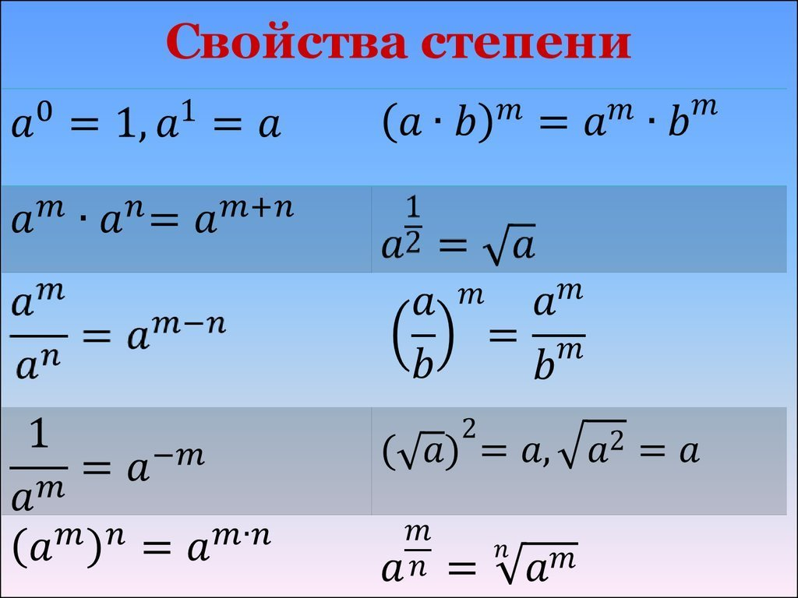
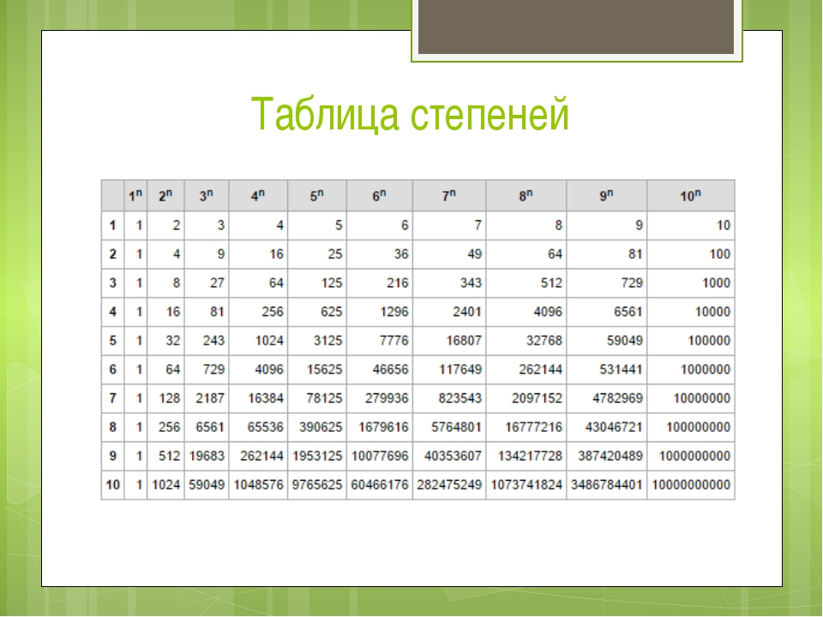
Выполненные задания отправляем мне на эл.почту по адресу ksp.npet@mail.ru Срок выполнения задания 23 мая.

